**BẢN ĐẶC TẢ ĐỀ KIỂM TRA GIỮA HỌC KỲ 2**

**MÔN: VẬT LÍ 11 – THỜI GIAN LÀM BÀI: 45 PHÚT**

|  |  |  |  |  |  |  |
| --- | --- | --- | --- | --- | --- | --- |
| **TT** | **Đơn vị kiến thức, kĩ năng** | **Mức độ kiến thức, kĩ năng cần kiểm tra, đánh giá** | **Số câu hỏi theo mức độ nhận thức** | | | |
| **Nhận biết** | **Thông hiểu** | **Vận dụng** | **Vận dụng cao** |
| **1** | từ trường | **Thông hiểu**  Xác định cực của nam châm bằng nam châm thử | - | 1 | - | - |
| **2** | từ trường đặc biệt | **Thông hiểu**  vẽ cảm ứng từ  **vận dụng**  tính cảm ứng từ  **Vận dụng cao**  Tính cảm ứng từ của nhiều dòng điện | - | 1 | 1 | 1 |
| **3** | Lực từ | **nhận biết**  công thức lực từ | 1 | - | - | - |
|  | từ thông | **Nhận biết**   * Biểu thức   **vận dụng**   * Tính từ thông | 1 | 1 | - | - |
|  | cảm ứng điện từ  Suất điện động tự cảm | **Nhận biết**   * Sự thay đổi từ thông * Vẽ cảm ứng điện từ   **vận dụng**   * Tính suất điện động cảm ứng   **vận dụng cao:**  giải thích thực tế | 1 | - | 1 | - |
|  |  | **Tổng** | **4** | **3** | **2** | **1** |

|  |  |
| --- | --- |
| **SỞ GIÁO DỤC VÀ ĐÀO TẠO TP.HCM**  **TRƯỜNG THPT VIỆT MỸ ANH** -------------------- **ĐỀ CHÍNH THỨC**  *(Đề thi có 2 trang)* | **KIỂM TRA HỌC KÌ II NĂM HỌC 2022 - 2023 Môn: Vật lí – Lớp: 11** *Thời gian làm bài: 45 phút (không kể thời gian phát đề)* |

--------------------

**Câu 1 (1 điểm)**

|  |  |
| --- | --- |
|  | Khung dây được quấn thành hình vuông cạnh 10 cm, đặt trong từ trường có cảm ứng từ B = 6 µT như hình vẽ. Tính từ thông qua khung dây này. Biết 1 µT = 10–6 T. |

**Câu 2 (1,5 điểm)**

Cho thấu kính hội tụ có tiêu cự 20 cm. Vật sáng AB là một đoạn thẳng đặt vuông góc trục chính của thấu kính, cách thấu kính 60 cm. Xác định:

1. Vị trí ảnh.
2. Hệ số phóng đại ảnh, tính chất ảnh.

**Câu 3 (1 điểm)**

Một tia sáng đi từ không khí vào nước với góc tới 60 độ. Biết chiết suất của không khí là 1, chiết suất của nước là 4/3.

1. Xác định giá trị góc khúc xạ.
2. Nếu tia sáng đi từ nước ra không khí cũng với góc tới 60 độ, có tia khúc xạ không? Giải thích.

**Câu 4 (1 điểm)**

Một học sinh làm thí nghiệm chiếu ánh sáng vào 3 môi trường không khí, thuỷ tinh và nước. Kết quả đo đạc của góc tới và góc khúc xạ được trình bày ở hình (a) và (b). Dựa vào các dữ kiện đo đạc đã có, hãy xác định giá trị của góc khúc xạ hình (c) khi chiếu với góc tới 45 độ.

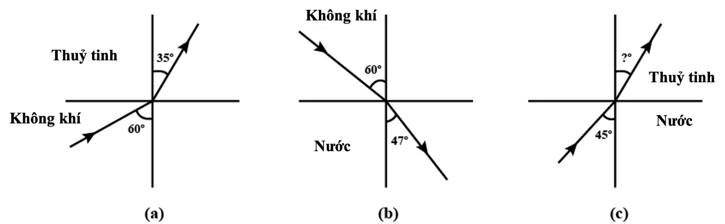

**Câu 5 (1 điểm)**

Nối các cụm cột 1 và cột 2 thành câu khẳng định đúng

|  |  |
| --- | --- |
| 1. Quang tâm | A. là khoảng cách từ quang tâm đến tiêu điểm của thấu kính |
| 2. Tiêu cự | B. là điểm hội tụ của chùm tia sáng đi qua thấu kính hoặc phần kéo dài của chúng. |
| 3. Tiêu điểm | C. là điểm chính giữa thấu kính, mọi tia sáng đi qua đều truyền thẳng. |
| 4. Trục chính | D. là đường thẳng đi qua quang tâm O và vuông góc với mặt thấu kính. |

**Câu 6 (2 điểm)**

* 1. Vật sáng AB đặt vuông góc trục chính của một thấu kính hội tụ có tiêu cự 10 cm. Biết AB cách thấu kính 30 cm. Vẽ ảnh của vật sáng AB qua thấu kính này.
  2. Vật sáng AB đặt vuông góc trục chính của một thấu kính phân kỳ có tiêu cự 40 cm. Biết AB cách thấu kính 60 cm. Vẽ ảnh của vật sáng AB qua thấu kính này.

**Câu 7 (1 điểm)**

Xác định chiều dòng điện cảm ứng trong các trường hợp sau:

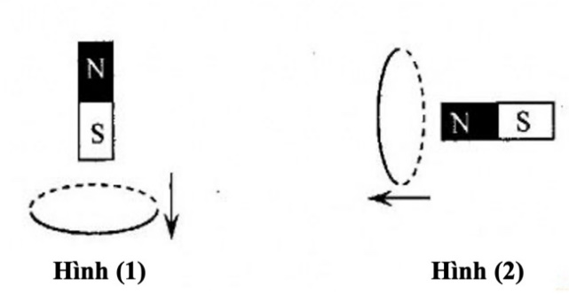

**Câu 8 (1 điểm)**

Ghi lại biểu thức định luật khúc xạ ánh sáng. Ghi chú đại lượng và đơn vị.

***------ HẾT ------***

*(Thí sinh không được sử dụng tài liệu. Giám thị coi thi không giải thích gì thêm)*

**KHỐI 11**

|  |  |  |
| --- | --- | --- |
| **CÂU** | **HƯỚNG DẪN CHÂM** | **ĐIỂM** |
| 1 | công thức từ thông đúng  Tính được diện tích S = 0,01 m2  Xác định được góc = 300 | 0,25  0,25  0,25  0,25 |
| 2a | công thức thấu kính đúng  d’ = 30 cm | 0,25  0,25 |
| 2b | công thức hệ số phóng đại đúng  k = – 0,5  Ảnh thật  ngược chiều, bằng 0,5 vật | 0,25  0,25  0,5 |
| 3a | công thức khúc xạ ánh sáng đúng  r = 40,50 | 0,25  0,25 |
| 3b | tính được igh = 48,60  i > igh  không có tia khúc xạ | 0,5  0,25  0,25 |
| 4 | nkk.sin 60 = ntt.sin 35  nkk.sin 60 = nnước.sin 47  ntt.sin x = nnước.sin 45  sin x = 0,554. Suy ra x = 33,70 | 0,75  0,25 |
| 5 | 1C ; 2A ; 3B ; 4D | 1 |
| 6 | Vẽ đúng tỉ lệ, đúng khoảng cách  Vẽ đúng ảnh thật, ảnh ảo | 1,5  0,5 |
| 7 | Xác định đúng chiều ic từng hình | 1 |
| 8 | Ghi được biểu thức  Ghi chú đúng i, r  Ghi chú đúng n1, n2 | 0,25  0,5  0,25 |